Fecha: lunes 24 de octubre de 2016
Boletín de prensa Nº 235

ENTIDADES PÚBLICAS, PRIVADAS Y ORGANIZACIONES INDEPENDIENTES, DISCUTEN SOBRE TERRITORIOS DE PAZ PARA LOS ANIMALES Y EL AMBIENTE

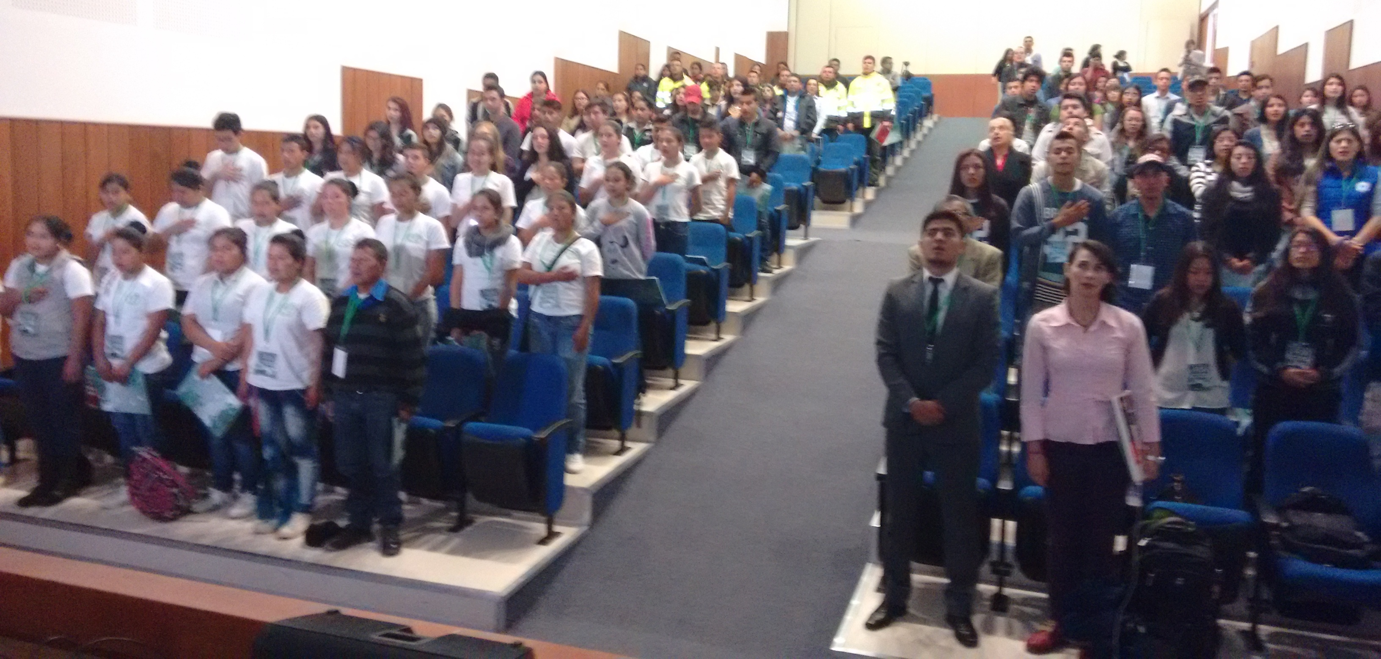

En la instalación del evento denominado ‘Primer intercambio de experiencias, construyendo territorios de paz para los animales y el ambiente’, organizado por la Secretaría de Gestión Ambiental Municipal y la Organización Jorden, se expusieron las herramientas jurídicas y experiencias exitosas que entidades independientes y públicas, vienen aplicando en pro de los seres sintientes y el entorno natural.

La jornada que estuvo acompañada por jóvenes ambientalistas y animalistas, Policía Ambiental, representantes de Corponariño, estudiantes de la facultad de Derecho de la Institución Universitaria Cesmag y personas que trabajan por esta causa, permitió a los asistentes identificar la ruta de protección en caso de maltrato animal y las entidades responsables, al igual que las acciones que se deben ejecutar para denunciar hechos que atenten contra los recursos naturales y el ambiente.

Al respecto el secretario de Gestión Ambiental de Pasto, Jairo Efrén Burbano Narváez, explicó que la actividad servirá para que las entidades como Fiscalía, Policía, Alcaldía, Procuraduría, entre otras, hablen un mismo lenguaje en lo que respecta a Ley 1774 de 2016, que permitirá construir la Política Pública de Bienestar Animal contemplada en el Plan de Desarrollo ‘Pasto educado constructor de paz’ y que llegue a la práctica con gestiones contundentes.

Crear escenarios que permitan cambiar la concepción colectiva del cuidado del ambiente y los animales, fue otro de los propósitos de esta iniciativa. Elizabeth Thornblom, presidenta de la Organización de Justicia para la Defensa de los Animales y el Ambiente ‘Jorden Justice’, aseguró que es indispensable que las fundaciones que luchan por el bienestar animal, manejen la legislación al tiempo que destacó la voluntad política de la Alcaldía de Pasto al permitir asesorarlos en los temas que ellos manejan.

Hasta la fecha la Secretaría de Gestión Ambiental, ha efectuado 7 mingas para mejorar el Centro de Bienestar Animal, se diseñaron historietas sobre maltrato y adopción animal, con el interés de que los niños se empoderen de estos procesos a favor de los seres sintientes y el ambiente, también se vienen realizando jornadas de adopción en las comunas, corregimientos e instituciones educativas del municipio, así como campañas de vacunación, entre otras tareas.

Para este martes 25 de octubre, la agenda continúa desde las 8:30 de la mañana en el auditorio de la Institución Universitaria Cesmag con la exposición de Andrea de Francisco, directora de la Agrupación Latín Latas Bogotá quien promueve la creación de instrumentos a partir de elementos reciclables. De igual modo participará Juan Carlos Lozada, ex congresista y ponente de la Ley 1774, así como el actor Nicolás Montero, actual embajador de los páramos de Colombia.

Información: Secretario Gestión Ambiental Jairo Burbano Narváez. Celular: 3016250635 jabuisa@hotmail.com

Somos constructores de paz

SECRETARÍA DE GOBIERNO INSTALA MESA DE PERCEPCIÓN DE LA CONVIVENCIA Y SEGURIDAD CIUDADANA EN SANTA BÁRBARA

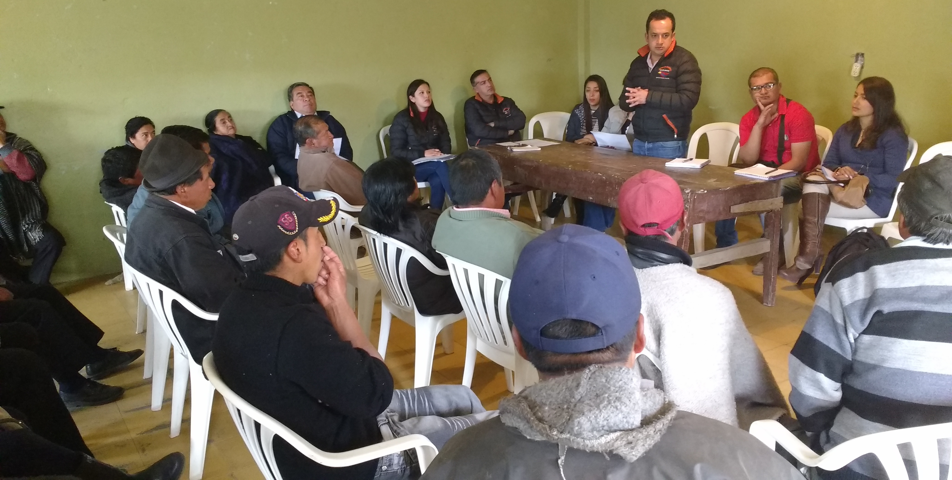

Con el objetivo de socializar las problemáticas del corregimiento Santa Bárbara, el pasado fin de semana se instaló la Mesa de Percepción de Convivencia y Seguridad Ciudadana en esta zona rural. La actividad tuvo el acompañamiento del Secretario de Gobierno de Pasto, Eduardo Enríquez Caicedo, así como funcionarios de la dependencia, líderes comunales y la Policía Nacional.

Durante esta jornada se trataron temas como el aumento de consumo de alcohol y su expendio, robo, inseguridad, mala convivencia, deficiente alumbrado público, contaminación ambiental, violencia intrafamiliar, consumo de drogas, entre otras situaciones sociales.

Con referencia al tema, el Secretario de Gobierno manifestó que se establecieron compromisos importantes para ampliar las visitas a veredas, como Los Ángeles en donde algunos de los establecimientos públicos, no están acatando la normatividad. “Revisaremos las medidas a tomar y si tenemos que llegar a acciones como sellamientos, se hará”, enfatizó.

Algunos de los compromisos por parte de la Secretaría de Gobierno fueron la ampliación de los operativos, la ubicación de un CAI móvil en los primeros meses del año 2017, una inversión de más de mil millones de pesos para la Policía Metropolitana que permita su dotación para el desarrollo sus funciones.

Información: Secretario de Gobierno Eduardo Enríquez Caicedo. Celular: 3174047375 eduardoenca@yahoo.com

Somos constructores de paz

SEPAL LLEGÓ A LA COMUNA 12, CON PROYECTO DE EXPANSIÓN DE ALUMBRADO PÚBLICO

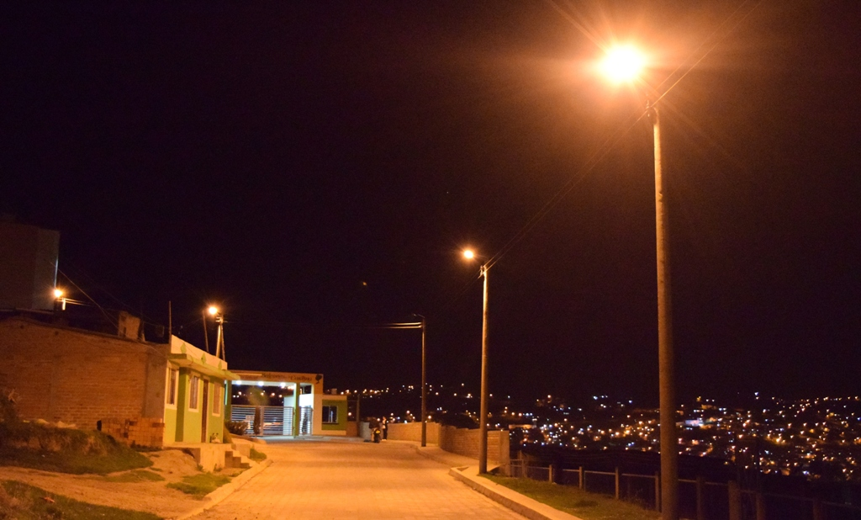

Un nuevo proceso de expansión de alumbrado público cumplió SEPAL S.A, con la instalación de 24 nuevas luminarias en la comuna 12 de Pasto. El proyecto sobre la vía que conduce desde el barrio Monserrate hacia Balcones de La Carolina, beneficia a los habitantes de barrios aledaños como La Florida, Gualcalá y en general a los habitantes de este sector del suroriente de la ciudad.

La gerente de SEPAL S.A Maritza Rosero Narváez, informó el propósito del Alcalde de Pasto Pedro Vicente Obando Ordóñez y de la empresa SEPAL, es el de llevar el alumbrado a todos los rincones del municipio. “La ciudad ha venido expandiéndose con nuevas construcciones y es nuestra obligación es implementar la infraestructura de alumbrado público, por ello seguimos trabajando para llevar luminarias y redes a las comunas y corregimientos del municipio, especialmente donde se levantan nuevas construcciones”, indicó.

En la obra se invirtieron 55 millones de pesos representados en el diseño, construcción e instalación de redes, además de 20 postes y 24 luminarias de sodio.

Información: Gerente Sepal, Maritza Rosero. Celular: 3183228264

Somos constructores de paz

AVANTE INICIA INSTALACIÓN DE SEÑALÉTICA DE PARADEROS DEL SISTEMA ESTRATÉGICO DE TRANSPORTE PÚBLICO

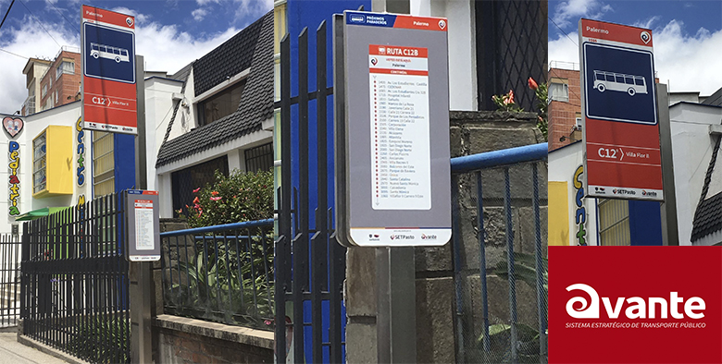

Avante inició el pasado día 21 de octubre, la instalación de paraderos para el Sistema Estratégico de Transporte Público de Pasto. Este mecanismo contribuye a la organización en el transporte de pasajeros y una mejor movilidad en la ciudad.

Serán en total 709 paraderos, de los cuales 570 son señales verticales de paradero de bus, distribuidas en toda la zona urbana y periferia de la ciudad, conformadas por 3 elementos principales: Panel superior de rutas, placa informativa donde se encuentran los próximos paraderos de rutas desde el lugar de ascenso hasta el destino y la columna de soporte con su base para anclarse al suelo.

La red de paraderos informará a los usuarios sobre su localización espacial, las rutas que hacen parada en el lugar, y la información pertinente y de utilidad para el óptimo manejo del Sistema por parte del usuario. Estos cumplen la normatividad requerida y están pensados en pro de favorecer la libre movilidad tanto del peatón como de la flota de buses de la ciudad.

El pasado 8 de agosto de 2016, se socializó ante la comunidad, la iniciativa de Paraderos y Señalética con el fin de que la ciudadanía se informara y participara, apropiándose de los espacios de la ciudad. Los asistentes tuvieron la oportunidad de intervenir y resolver inquietudes en temas como el buen uso del espacio público del centro, la instalación de los debidos anclajes en las calles, el componente de inclusión para personas con algún tipo de discapacidad, entre otros.

Avante realizará una pedagogía para la interpretación de la señalética, resolviendo la preocupación de la ciudadanía por la lectura y buen uso de los mobiliarios.

Información: Gerente Avante Diego Guerra. Celular: 3155800333 guerradiegoc@hotmail.com

Somos constructores de paz

ESTE JUEVES 27 DE OCTUBRE, TERCER CICLOPASEO Y MARATÓN HALLOWEEN 2016

Pasto Deporte y la Administración Municipal invitan a la ciudadanía a participar este jueves 27 de octubre, en el Tercer Ciclopaseo y Maratón Halloween 2016. La concentración de los ciclistas se realizará a las 6 de la tarde en el Parque La Aurora. Desde allí se iniciará el recorrido que finalizará en el Centro Comercial Único con una jornada de actividad física de 7 a 9 de la noche, bajo la coordinación de los monitores del Programa Zarandéate Pasto.

En el evento se rifarán una bicicleta eléctrica y un plasma que no se entregaron en la pasada carrera ‘Aventura Pasto 2016, por la paz y la convivencia’, debido a que en el momento de la premiación, la mayoría de participantes no se encontraban presentes en horas de la noche en la Plaza de Nariño.

Información: Director Pasto Deporte Pedro Pablo Delgado Romo. Celular: 3002987880 pedrodelgado1982@gmail.com

Somos constructores de paz

ENCUENTRO NACIONAL DE TEATRO UNIVERSITARIO, FOMENTA SENTIDO DE PERTENENCIA HACIA LA CIUDAD

La Alcaldía de Pasto a través de varias dependencias y la Policía Metropolitana, se vincularon al Encuentro Nacional de Teatro Universitario 2016, organizado por la Universidad Mariana, evento en el que participación más de 17 compañías teatrales del país, dentro de la programación cultural ‘Pedagogía desde las artes para la paz’ referente al proyecto ‘Tu ciudad un espacio para el arte’, proceso mediante el cual la Dirección Administrativa de Espacio Público, pretende generar sentido de pertenencia y cultura ciudadana para uso y disfrute del mismo.

“Gracias a la academia que por medio de las artes escénicas nos lleva a crear nuevos espacios de recreación y darle mayor significado al espacio público, nos permite comunicarnos fácilmente con la sociedad para inculcarles el significado de ciudad y cuidarla”, aseguró Jaime Andrés Bernal, sociólogo de la Dirección Administrativa de Espacio Público.

De igual forma Wilson Caicedo, coordinador del Encuentro Nacional de Teatro Universitario, afirmó que estos espacios logran que la comunidad que no cuenta con acceso a eventos culturales, los conozcan y se favorezcan, así mismo, desde el arte del teatro, se haga un aporte significativo a la construcción de un nuevo país.

Las artes escénicas como el teatro, son un elemento que permiten educar y fomentar principios de cultura ciudadana, además de generar el adecuado aprovechamiento de espacios públicos a los habitantes del municipio.

Información: Director de Espacio Público, Fredy Andrés Gámez Castrillón. Celular: 3188779455

Somos constructores de paz

Oficina de Comunicación Social
Alcaldía de Pasto

